Отчет о проведении школьного этапа Всероссийских спортивных игр школьников «Президентские спортивные игры» 2022-2023

В период с октября по декабрь 2022 года с целью ознакомления обучающихся МБОУ СШ 155 с видами спорта, включенными в программу спортивных соревнований школьников «Президентские спортивные игры», были проведены в общеобразовательных учреждениях уроки-лекции по видам спорта.
Уроки-лекции проводились по таким видам спорта как баскетбол, волейбол, легкая атлетика, настольный теннис, плавание, регби, футбол. Уроки-лекции проводились как в очной, так и в дистанционной форме.
Благодаря методической поддержки специалистами организационно- ресурсного центра МБОУ ДО «Детский оздоровительно-образовательный центр № 1», спортивных школ олимпийского резерва и федераций по видам спорта города Красноярска, были направлены все необходимые для проведения материалы:
методические материалы для учителя для проведения уроков-лекций;
сопроводительная презентация (демонстрационные материалы к методическим материалам для учителя);
тетрадь ученика;
видеоматериалы (мастер-классы или практические занятия).
Все перечисленные выше материалы размещены по ссылке Материалы к тематическим мероприятиям по видам спорта / Облако Mail.ru.
На уроках-лекциях дети узнали интересные факты из истории видов спорта, об особенностях спортивного инвентаря, познакомились с правилами видов спорта и достижениями спортсменов Красноярского края.
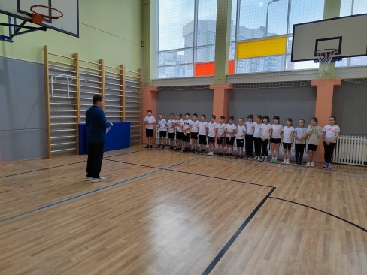
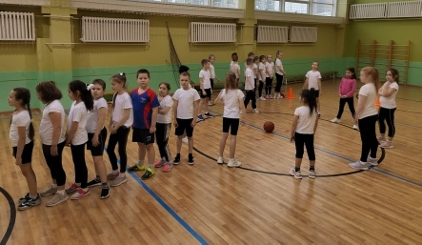
Охват обучающихся составил 1684 человек (целевая аудитория 5-11 клаcc.

